Application/Projet XXXSite web Pok’heir
Modèle de Dossier d'Architecture Technique

Type de document :
☑Projet
☑à valider
◻Validé

Référence : 0000.doc

Objectif du document

Ce document est un modèle de document d’architecture technique détaillé pour les développements d’applications Web. Il s’adresse :
Au chargé de projet.
Aux architectes du projet
A l’équipe de mise en production.

Ce document est la propriété du Conseil de L’Europe.
Il ne peut être reproduit ou communiqué sans accord préalable de l’auteur.

Historique du document

Version | Date | Rédacteur | Description
1.0 | 30/11/17 | Nicolas Douvrin

Diffusion

Destinataires |  | Pour  Validation | Pour  Information
Mr LEFEVERE Vincent |  | X
Mr VERRIERE Lucas |  |  | X

Validation

Représentants | Valideur | Date

Sommaire

Objectif du document 1
Historique du document 2
Diffusion 2
Validation 2
1. Préambule 5
1.1 Lexique 5
1.2 Signalétique 5
2. Architecture Technique Générale 5
2.1 Schéma global d’architecture 5
2.2 Plateforme technique 6
2.3 Flux 7
3. Batchs / Interfaces 7
3.1 Traitement 1 7
3.1.1 Description 7
3.1.2 Fréquence et mode d’exécution 7
3.1.3 Description des entrées et des sorties 7
3.1.4 Description du processus de « logs » des traitements 7
3.1.5 Description du processus de gestion d’erreur 7
3.2 Traitement N 7
4. Description des Données 7
4.1 Modèle conceptuel (Préciser la Version) 7
4.2 Modèle logique (Préciser la Version) 8
4.3 Modèle physique (Préciser la Version) 8
5. Description du Code 8
5.1 Historique de la solution 8
5.2 Architecture du code (Préciser la Version) 8
5.3 Mécanismes d’identification et d’authentification 8
5.4 Mécanismes d’accreditation 8
5.5 Gestion des différentes langues 9
5.6 Description du processus de « logs » Applicatif 9
5.7 Description du processus de gestion D’ERREUR 9
5.8 Gestion des accès concurrents 9
5.9 Sécurité 9
5.10 Autres éléments techniques 9
6. Plateformes Matérielles 9
6.1 Environnement preconisé 9
6.2 Spécificités relatives aux performances 9
7. Annexe : Normes et Standards de Réalisation 10

Préambule

Lexique

Dans ce document, les abréviations suivantes seront utilisées :

Signalétique

Tout au long de ce document, les pictogrammes ci-dessous sont utilisés afin de souligner des points ou des notions importantes.

 | Information importante
 | Risque face à un paramétrage ou à une action spécifique
 | Action à éviter
 | Action obligatoire
 | Procédure sensible ou difficile. A prendre en compte impérativement
 | Actions réservées aux administrateurs
 | Actions réservées aux utilisateurs

Architecture Technique Générale

Schéma global d’architecture

Serveur SQL
Web clients
Serveur Fichier (image)
Serveur WEB
Heroku
Serveur STMP
Internet

Plateforme technique

L’hébergeur web choisit est Heroku. Nous avions le choix en service d’hébergement gratuit entre Amazon Web Services (AWS), Heroku et OpenShift. Nous nous sommes dirigés vers Heroku car il semble plus intuitif à utiliser, il dispose d’un serveur en Europe contrairement à OpenShift (uniquement USA). AWS limite l’usage de son serveur à 750h par mois dans son offre gratuite or nous ne sommes pas en mesure de savoir si cela sera suffisant ou pas.

Pour le serveur de base de données, étant donné que nous avons choisi Heroku, l’unique solution qui s’offre à nous est Postgresql.

Type | OS/Plateforme | Logiciel | Version
Serveur Web | Linux | Apache | Apache 2.2.3
Serveur d’application | Linux | Tomcat | 6.0.18
Serveur de base de données | Linux | PostGreSQL | 9.5.3
Serveur SMTP | Linux | SMTP | //
Langage | J2EE | Intellij | 3.0

Flux

De | Vers | Visibilité / Protocole | Port
Client | Apache | Internet / HTTPS | A configurer
Apache | Tomcat | Intranet / AJP 13 | A configurer
Tomcat | BDD | Intranet | A configurer
Tomcat | SMTP | Intranet / SMTP | 25 par défaut

Batchs / Interfaces

<Décrire ici l’ensemble des éléments relatifs aux batchs et/ou interfaces>.

Traitement 1

Description

Fréquence et mode d’exécution

Description des entrées et des sorties

Description du processus de « logs » des traitements

Description du processus de gestion d’erreur

Traitement N

……..

Description des Données

Modèle conceptuel (Préciser la Version)
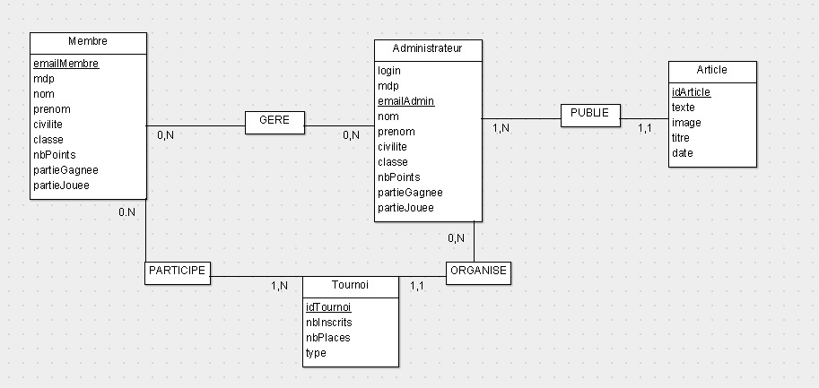

Modèle logique (Préciser la Version)
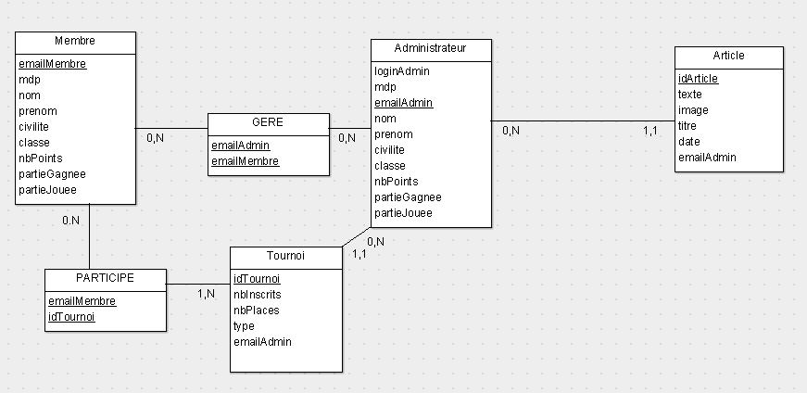

Modèle physique (Préciser la Version)
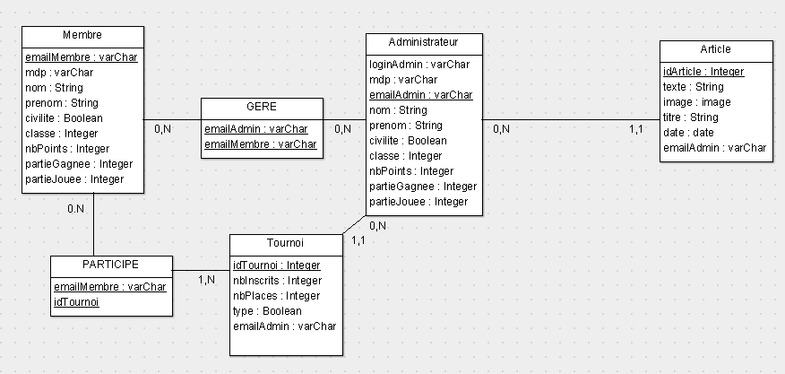

Description du Code

Historique de la solution

<Rappeler ici les différentes évolutions qui ont eu lieu sur la solution.
P. ex.
V1 Basée sur MS Access (VB+Rapports)
V2 Basée sur SQL Server, front-office développé en .NET 1.1
V3 Toute l’application réécrite en .NET 3.5, rajout d’un ‘workflow’ de validation.>

Architecture du code (Préciser la Version)

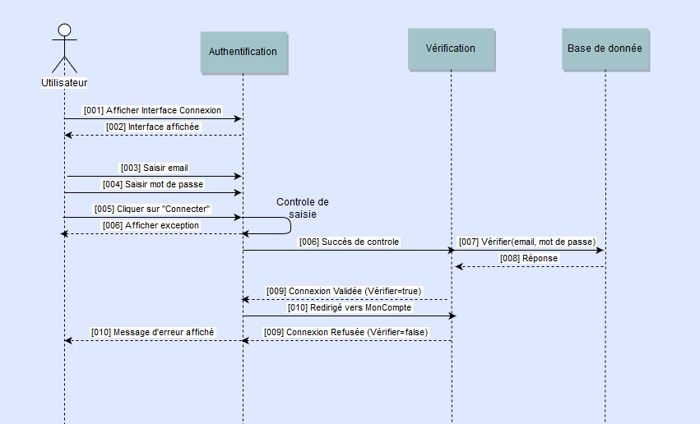

[Diagramme de Package, Diagramme de composant, voire Diagramme de classe pour des parties spécifiques.]

Mécanismes d’identification et d’authentification

Le site ne sera accessible qu’à ceux ayant crée un compte. De plus, les tournois ne sont accessibles qu’aux étudiants d’HEI. C’est pourquoi seules les adresses email ayant l’hébergeur « @hei.yncrea.fr » seront autorisés. Nous utiliserons une base de données pour stocker les accès ainsi qu’un programme de cryptage pour optimiser la sécurité des mots de passe.

[Préciser les types de population visée (agents du domaine de comptes, agents des autres entités du Conseil de l’Europe, personnes extérieures, etc) puis indiquer la méthode envisagée pour l’identification et l’authentification des utilisateurs :
Base de comptes (locale à l’application, ou via Active Directory)
Administration des comptes
Authentification via le web Service WS_Authenticate ou CAS comme précisé dans les Normes et Standards en vigueur au Coe]

Mécanismes d’accréditation

Le site sera administré par un unique compte administrateur dont l’accessibilité interne à l’association sera décidée par le président. Ce compte aura un mot de passe et une question secrète crées lors de la phase de présentation du fonctionnement du site aux membres de l’association. En cas de perte de mot de passe ou lors de la passation du site aux nouveaux membres, le mot de passe pourra être réinitialisé en répondant à la question secrète. La question secrète pourra être changé à n’importe quel moment par le compte administrateur.
Le compte administrateur peut publier les articles, organiser les tournois les tournois et gérer les membres. En raison de la faible envergure du site, les rôles seront centraliser en un unique compte dans le but d’en simplifier la gestion.

[Préciser de quelle façon sont gérés les rôles applicatifs]

Gestion des différentes langues

Le site ne disposera que d’une seule langue : le français.

[Préciser les règles permettant de définir la langue d’affichage pour « user » donné
Dans le cas du changement d’un libellé d’une langue à l’autre dans une page de saisie ou dans un « report » : décrire la procédure, les noms des fichiers, etc…]

Description du processus de « logs » Applicatif

Une page d’identification commune aux membres et à l’administrateur demandera l’adresse email et le mot de passe associé. Le président de l’association disposera des codes d’accès de l’hébergeur, ainsi que les développeurs, dans le cadre de la maintenance du site pendant une durée préalablement déterminée.

Description du processus de GESTION D’ERREUR

Voici la liste des situations dans le cas où le site renverra un message d’erreur :

- Mot de passe et/ou adresse mail ne correspondent pas
- Adresse mail déjà utilisée
- Page réservée aux membres inscrits
- Réponse secrète fausse (réservé au compte administrateur)

[Préciser notamment les mécanismes de traitement d’erreurs]

Gestion des accès concurrents

L’unicité du compte administrateur permets d’empêcher les conflits d’accès concurrents.

[Décrire la procédure de gestion des accès concurrents]

Sécurité

Les mots de passe seront cryptés et stockés chez l’hébergeur Heroku. Etant donné que seuls les membres disposant d’une adresse mail HEI peuvent s’inscrire, l’exclusivité de l’association aux membres d’HEI se fera par l’école.

[Indiquer, si nécessaire, les solutions envisagées : https, cryptage des données
Protection de l’application par rapport à l’injection SQL par exemple…….]

Autres éléments techniques

<Faire figurer ici la description d’autres éléments jugés importants, spécifiques à l’application, qui n’auraient pas été décrits dans les paragraphes précédents>

Plateformes Matérielles

Environnement préconisé

Le site ne comportant que très peu de pages, peu de photos et très peu voire pas de vidéos sur la page des articles, la taille de la mémoire nécessaire à l’hébergement sera raisonnable. De plus, l’affichage sera rapide pour l’utilisateur quelque soit les caractéristiques de la machine utilisée. Enfin une connexion internet normale (soit d’environ 500ko/s) est largement suffisante.
L’hébergeur possède 512 MB de Ram, ce qui est largement suffisant. Le site propose qu’une seule personne ne puisse accéder à la base de données, ce qui est compatible avec un compte administrateur unique.

[Décrire l’environnement nécessaire pour installer l’application. Préciser notamment les caractéristiques Minimales des serveurs (CPU, disque dur, RAM)]

Spécificités relatives aux performances

Le principal risque de saturation du serveur est un grand nombre de connexions simultanées. Cela peut se produire lors de la création de tournoi avec un nombre de places limité. Il faudra donc surveiller ce phénomène de « rush ». On peut donc s’orienter vers un système de file d’attente si la nécessité s’en fait sentir.

[Noter ici quels sont les risques relatifs à une volumétrie importante, une criticité de l’application, un nombre d’utilisateurs simultanés important, une exigence en terme de temps de réponse…]

Annexe : Normes et Standards de Réalisation

L’application doit répondre aux normes et standards en vigueur au Conseil de l’Europe.
Si certaines directives n’ont pu être mises en œuvre, en préciser les raisons.

Fin du document

